Муниципальное бюджетное общеобразовательное учреждение «Нестеровский лицей»
Муниципальный этап областного конкурса научно – исследовательской и проектной деятельности «Юный исследователь»

Секция: Робототехника.
Тема: «Robot-helper for the visually impaired. RHFVI-1.0»
(Робот-помощник для слабовидящих людей)

Авторы работы:
Кирилл Галымов, Ирина Морозова,
Кирилл Чернышев, 14 лет
Научный руководитель:
Кучарина Марина Николаевна,
учитель информатики МБОУ «Нестеровский лицей»

д. Нестерово
2018 г.

Содержание
- Аннотация--------------------------------------------------------------------- 3 стр.
- Введение ---------------------------------------------------------------------- 3 стр.
- Основное содержание:
3.1 Решение проблемы ---------------------------------------------------- 4 стр.
3.2 Выводы и практические рекомендации ------------------------ 7 стр.
- Заключение ------------------------------------------------------------------ 8 стр.
- Библиографический список --------------------------------------------- 8 стр.
- Приложения ----------------------------------------------------------------- 9 стр.

Аннотация:
По данным Всемирной организации здравоохранения, во всем мире насчитывается около 39 миллионов слепых людей и 246 миллионов с плохим зрением. По некоторым данным количество учтенных слепых и слабовидящих в России составляет 218 тыс. Из этого количества 22% составляет молодежь трудоспособного возраста, т.е. практически каждый пятый из всех слепых и слабовидящих. В настоящее время в МБОУ «Школа-интернат для слепых и слабовидящих детей» г.о. Королев обучается 19 детей из Рузского городского округа.
Мы предлагаем вашему вниманию робота-помощника для передвижения слабовидящих людей, который оснащен системой определения препятствия: стены, ямы. Информацию робот выдаёт с помощью 2-х видов звуковых и светодиодных сигналов, каждый из которых соответствует виду препятствия: яма, стена.
Введение:
Актуальность:
На данный момент устройств, помогающих слабовидящим ориентироваться и перемещаться в пространстве, крайне мало. Технический прогресс должен коснуться и этой категории людей.
Проблемы со зрением вплоть до его потери сейчас также не являются редкостью, поэтому мы решили, что наш проект будет востребован среди разных возрастных групп. Мы надеемся сделать жизнь слабовидящих людей более плодотворной, легкой, безопасной, удобной и яркой.
Робот позволит слабовидящим людям самостоятельно передвигаться на разные расстояния, исключая возможность травм своего пользователя.
Проблема:
Большинство слабовидящих и незрячих людей ведут малоактивный образ жизни. В современном мире существует множество всевозможных гаджетов, но главным инструментом для слабовидящих людей до сих пор остается трость. Если и создаются устройства, облегчающие жизнь таким людям, то они являются практически недоступными, дорогостоящими и мало функциональными.
Цель: создание действующей модели энергонезависимой роботизированной системы, предназначенной для ориентации в пространстве и передвижения слабовидящих людей.
Задачи:
- Изучить теоретическую сторону вопроса;
- Разработать и собрать модель;
- Изучить и продумать электронную начинку;
- Оснастить получившуюся модель электроникой;
- Провести тестирование на профпригодность.
Во время работы над проектом мы использовали методы экспериментально-теоретического и эмпирического исследования.
Основное содержание
2.1 Решение проблемы:
Чтобы решить поставленную нами проблему, мы создали макет системы робота - помощника для передвижения слабовидящих людей, представляющего из себя механическую трость, на небольших четырех колёсах, оснащенная системой «ближнего зрения», которая определяет препятствия: стены, ямы. (Приложение 1).
Робот оснащен двумя ультразвуковыми дальномерами и двумя электромоторами с редукторами, а также светодиодами (зеленого и красного цвета).
Робот - помощник для передвижения слабовидящих людей анализирует расстояние от 2см до 400см и в радиусе от 30 градусов до 150 градусов, распознавая препятствия:
ПРЕПЯТСТВИЕ
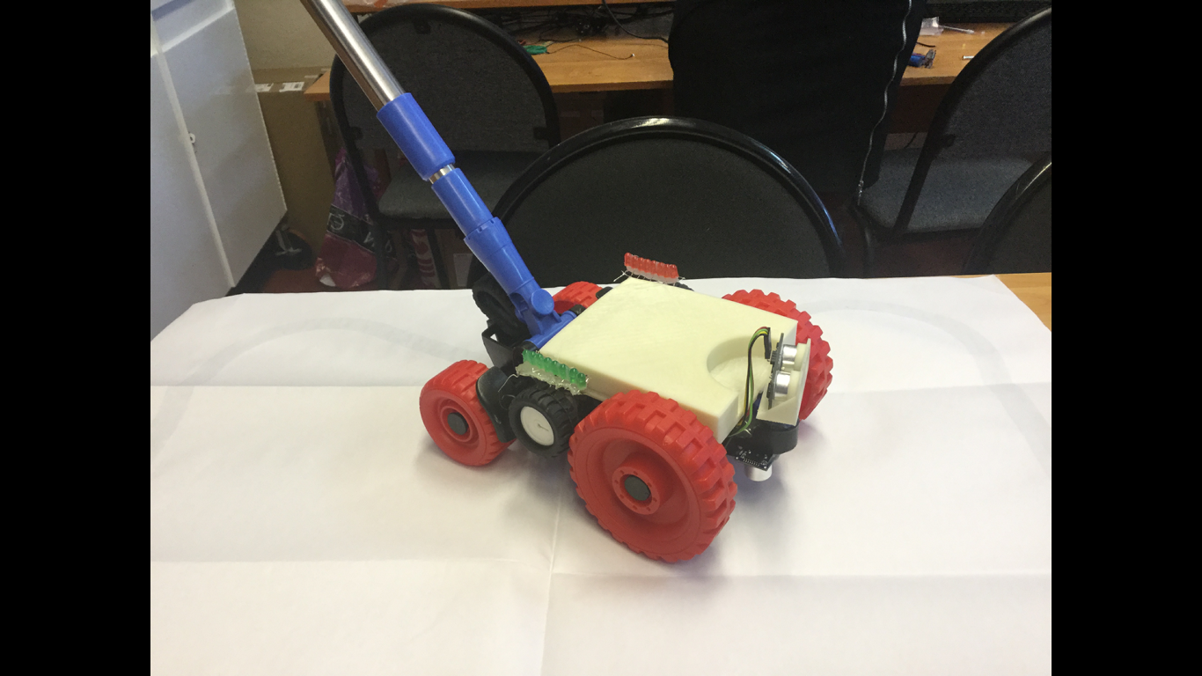

2 см ≤ S ≤ 400 см

150°

30°

- При выявлении неровности поверхности глубиной более 2см, робот (ультразвуковые датчики HC-SRO4*2x) издает звуковой и световой сигналы и останавливается. Громкость звука прямо пропорциональна расстоянию до углубления: чем ближе препятствие – тем выше издаваемый звуковой сигнал.

светодиоды

ультразвуковые датчики HC-SRO4*2x

- Робот оснащен двумя электромоторами, которые отключаются, когда человек подходит слишком близко к препятствию. Примерное расстояние действия – 5см от углубления, 30 см до преграды.

электромоторы с редукторами
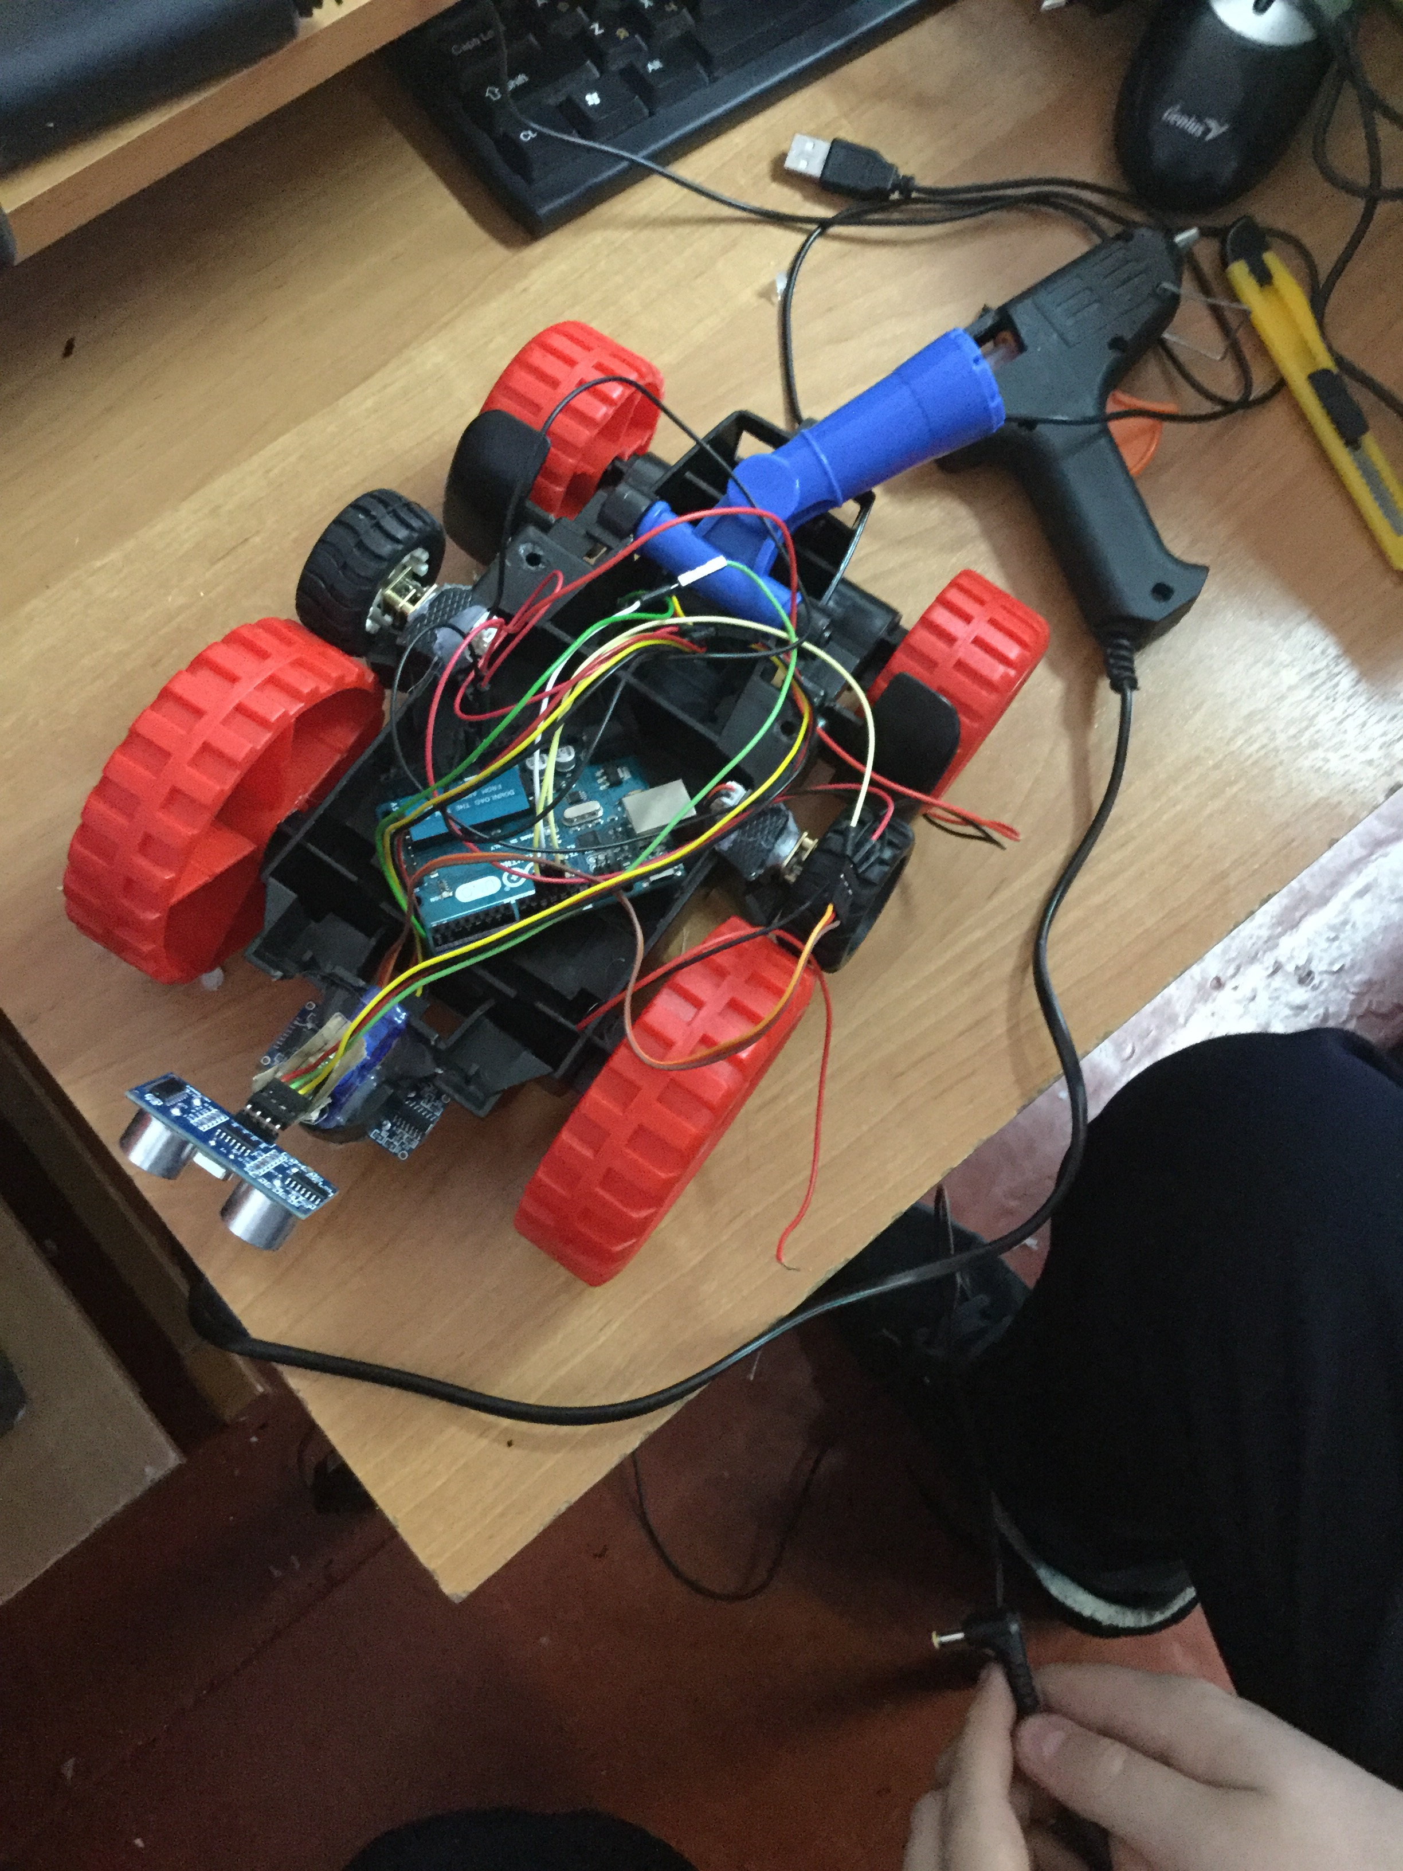

- Энергонезависимость робота обеспечивает литий-ионный аккумулятор (PowerBank) объемом 4900мА.
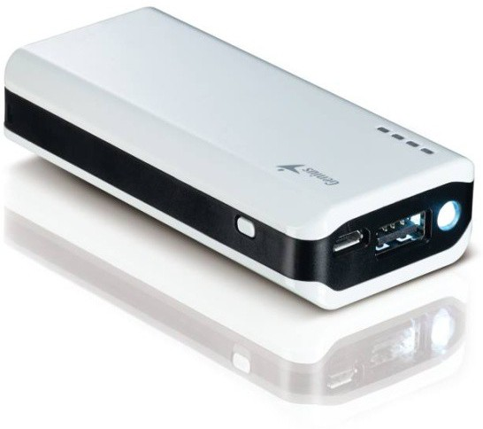

4) Аппаратное обеспечение робота: плата «iskra GS».
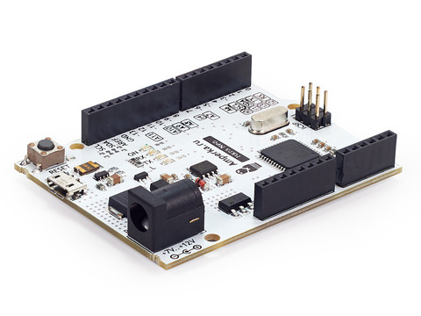

5) Программное обеспечение робота. Мало собрать робота из деталей. Чтобы заставить его двигаться и выполнять действия, нужно написать для него программу.
var neck = require('@amperka/servo').connect(P8);
var angle = 90;
var STEP = 10;
setInterval(function() {
if (angle <= 30 || angle >= 150) {
STEP = -STEP;
}
angle = angle + STEP;
neck.write(angle);
}, 100);

var SPEED = 1;
var DISTANCE_MIN = 10;
var DISTANCE_MAX = 50;
var sticker = require('@amperka/robot-2wd')
.connect();
var ultrasonic = require('@amperka/ultrasonic').connect({
trigPin: P12,
echoPin: P13
});
var check = function(distance) {
if (distance > DISTANCE_MAX) {
sticker.go({l: SPEED, r: SPEED});
} else if (distance < DISTANCE_MIN) {
sticker.go({l: -SPEED, r: -SPEED});
and (STEP = 0);
} else {
sticker.stop();
}
};
setInterval(function() {
ultrasonic.ping(function(error, value) {
if (!error) {
check(value);
}
}, 'cm');
}, 100);
6) Основы под датчики и верхний корпус напечатаны на 3D принтере.
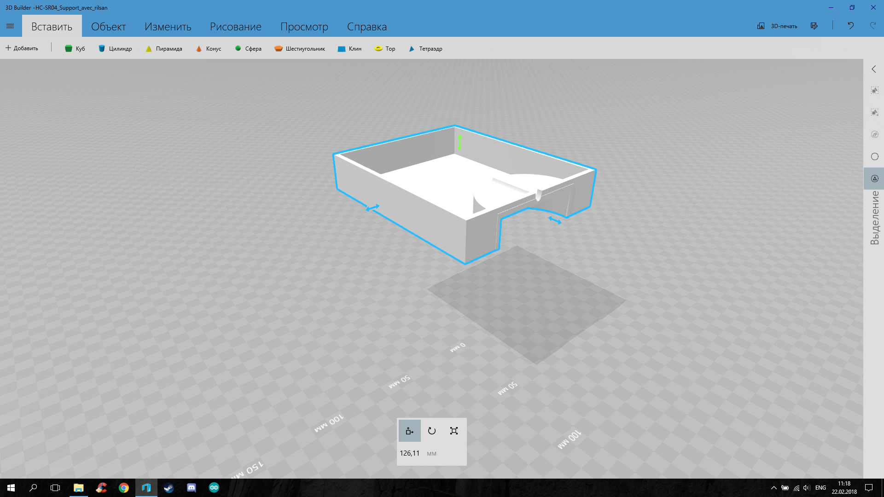

7) Рукоять робота выполнена из рукояти швабры, а платформа робота из детской машинки.

8) Таким образом нами было затрачено на данные детали 765 рублей.

2.2 Выводы и практические рекомендации:
В ходе испытаний и тестов, выяснили, что робот выполняет все заложенные функции, работает стабильно, удобен в использовании.
Робот выполняет все заложенные функции, а именно:
- способствует ориентации в пространстве;
- помогает слабовидящим людям передвигаться самостоятельно без опасности для жизни и здоровья.
Систему можно как на улице, так и в помещении. К тому же в ходе работы над довольно непростыми задачами, поставленными перед нами, мы многому научились.
Заключение
Незрячие и слабовидящие люди, имея в своём арсенале различные устройства, помогающие им ориентироваться в пространстве, наконец, смогут вести более активный и насыщенный образ жизни.
Уютным мир может быть только тогда, когда в нём уютно всем!
Библиографический список

- http://amperka.ru/
- https://www.youtube.com/user/AmperkaRu
- https://www.arduino.cc/

Приложение №1

I этап: Чертеж. Конструкция из картона
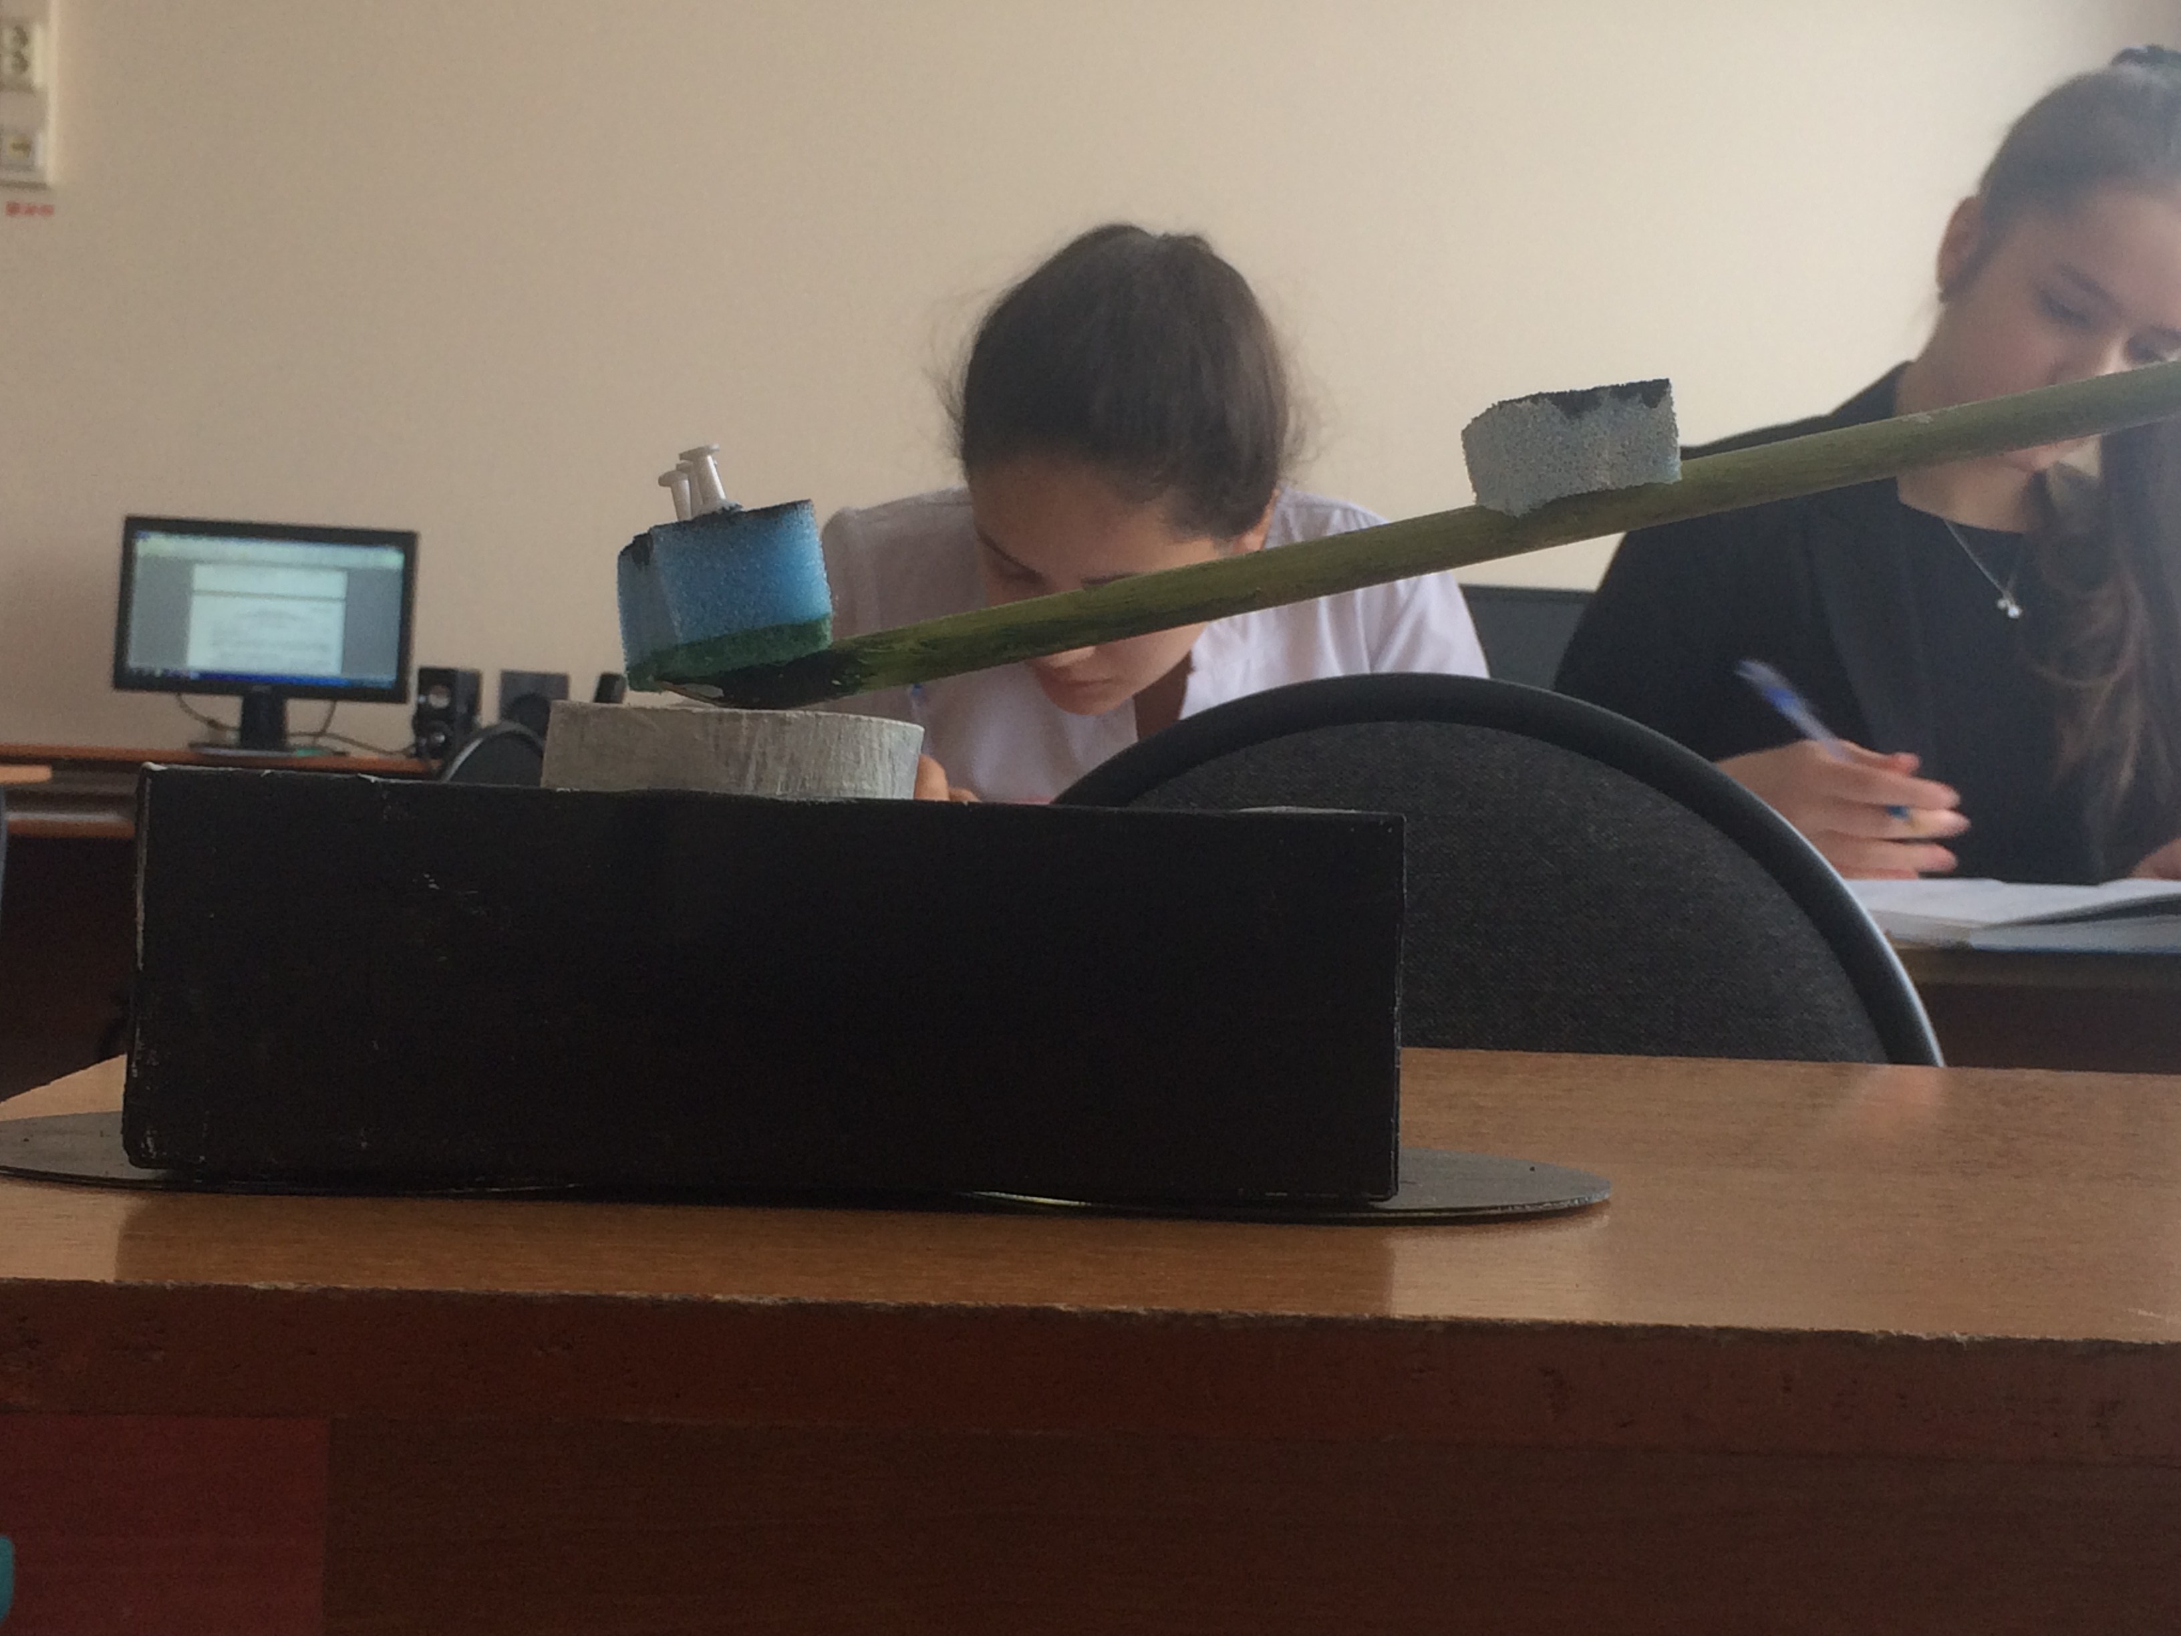
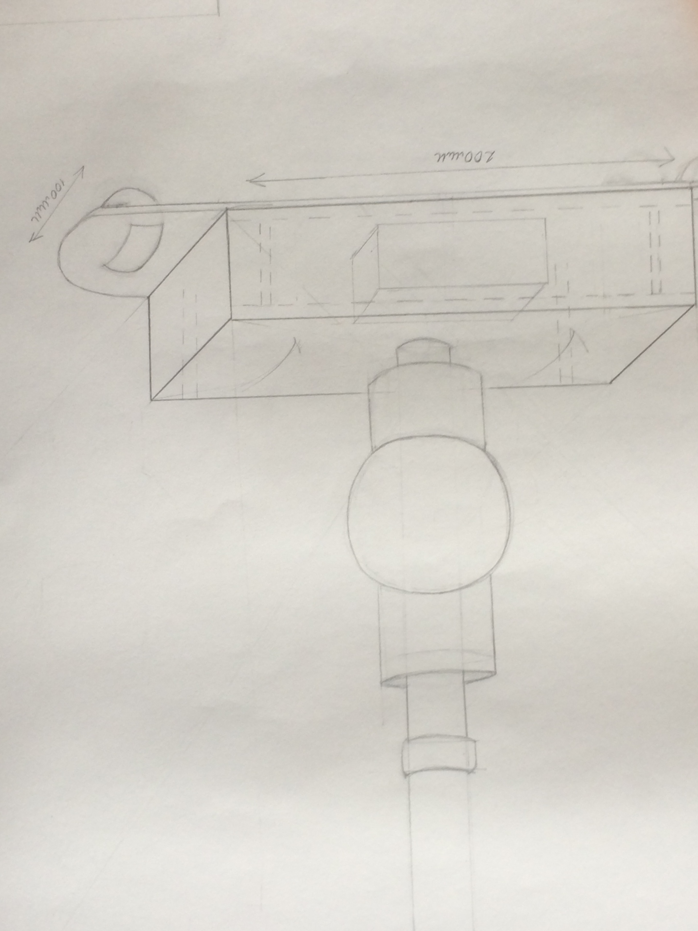

3D модель робота.
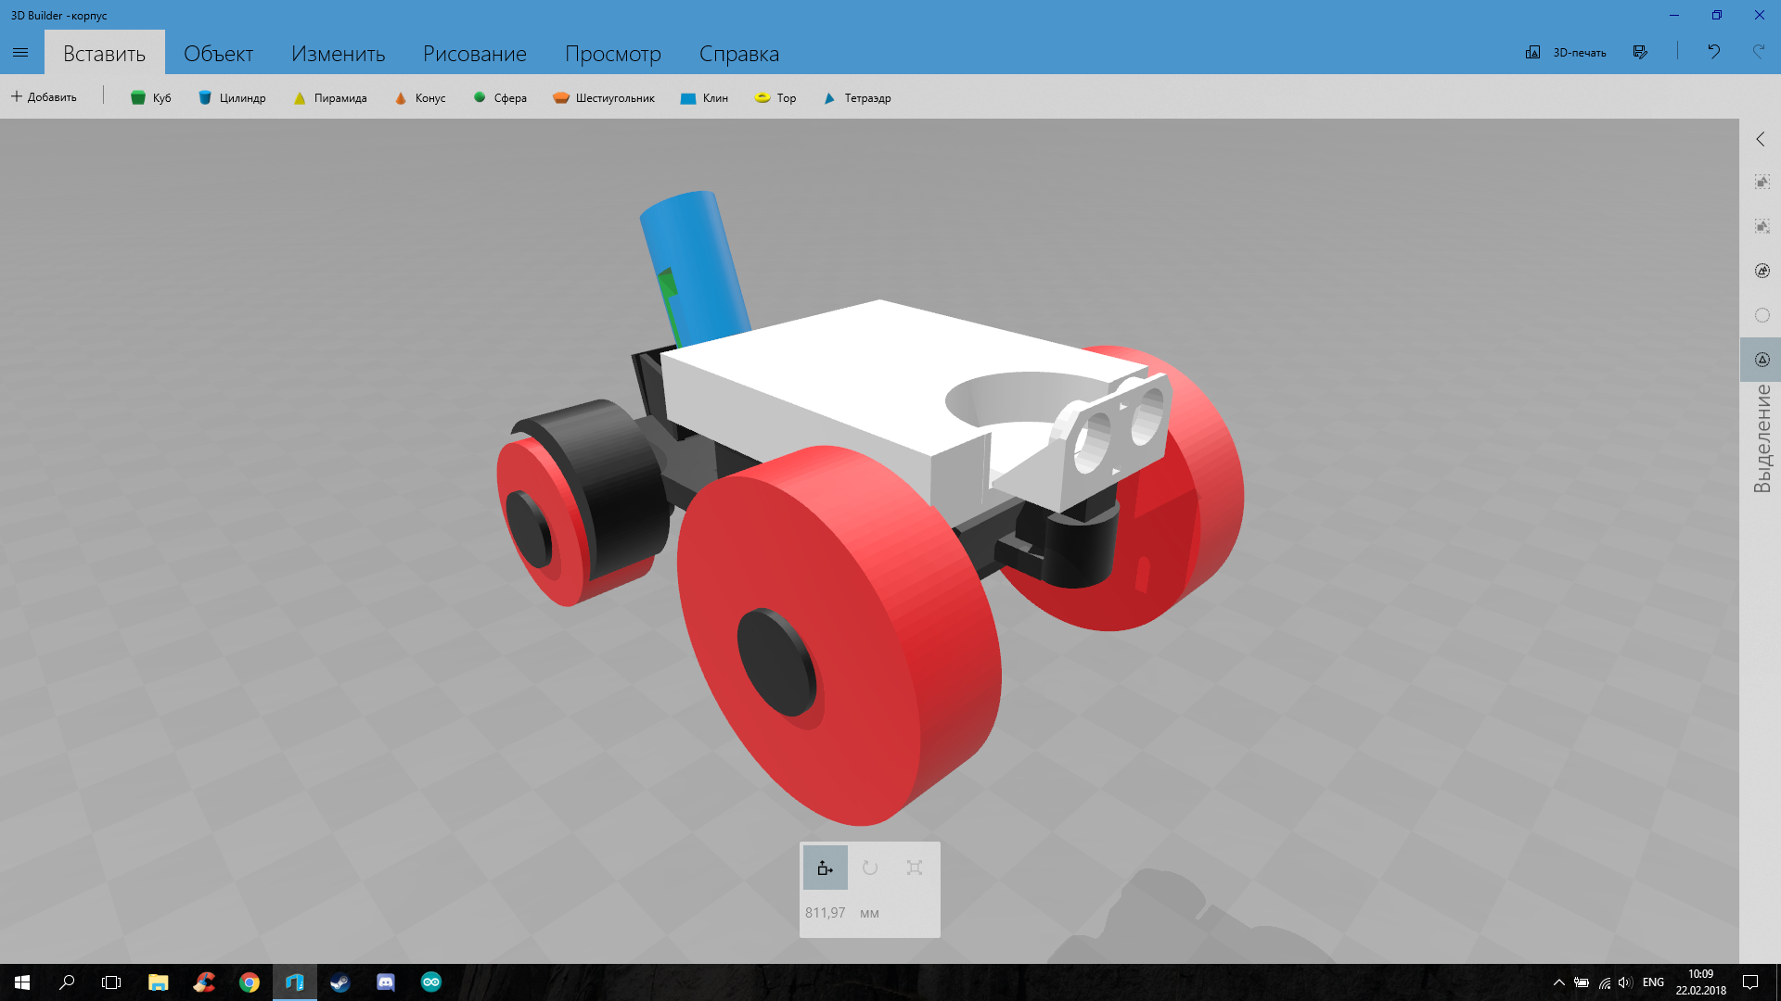

II этап: сборка робота.

III этап. Испытания робота.

